멀티쓰레드 프로그래밍

-현재 운영체제에서 병렬 프로그래밍의 (유일한) 구현수단

-하나의 프로세스 안에 여러 개의 쓰레드를 실행

-윈도우 리눅스 안드로이드 ios에서 기본으로 제공하는 유일한 병렬 프로그래밍 API

별도의 API라이브러리로는 GPGPU가 있음(GPU를 사용한 것)

-시분할을 통해 수백개의 프로세스를 번갈아 가면서 빠르게 실행 중

실행중인 프로세스의 상태를 강제로 준비(ready)로 변경가능

프로세스가 실행되고 자식 프로세스를 생성한다

부모 프로세스는 자식 프로세스를 별도의 가상 메모리에 실행시킴 부모프로세스는 자식프로세스의 주소공간은 분리되어 있어서 서로 메모리에 접근할 수 없다. 데이터를 공유하려면 별도의 통신이 필요

프로세스는 초기에 하나의 시작 스레드를 가짐

부모 스레드가 자식 스레드를 생성할 때 스택을 새로 만듦

스레드는 자신 고유의 스택을 가지고 있고 data code heap를 공유한다

스레드마다 독립적으로 스택을 가지지만 스레드에서 다른 스레드에 스택에 접근은 가능하다(주소만 알고있으면) 그러나 이것은 바람직하지 않음, 스택에 있는 로컬변수들은 다른 스레드에서 간섭하지 않는 전제 하에 프로그래밍 되기 때문에 다른 스레드의 스택에 접근할 경우 오류가 발생할 수 있음

프로세스와 쓰레드의 차이점,

멀티프로세스보다 멀티스레드가 좋은 이유

1. 생성 오버헤드가 적다 (스택만 새로 할당하면 되기때문)

2. context switch overhead가 적다 (프로세스 간 스위칭에는 가상메모리 맵핑 바꾸고, TLB 리셋하고, 캐시 재활용도 안됨) 스레드 스위칭에는 가상메모리도 그대로 쓴다, 스레드간 통신이 간단

멀티스레드의 단점

1. 하나의 스레드에서 발생한 문제가 전체 프로세스를 멈추게 함

2. 디버깅이 어렵다(같은 인풋에도 결과가 계속 다를 수 있음)

멀티쓰레드의 사용 목적

1. 멀티코어 cpu에서 프로그램 성능 향상 O (성능향상이 되지않으면 필요가 없음, 지금도 충분히 성능이 잘 나오는데 굳이 멀티쓰레드를 사용할 이유는 없음, 싱글코어 컴퓨터에서는 멀티쓰레드가 성능향상이 없음)

2. 멀티 cpu 컴퓨터에서 프로그램 성능 향상 O (듀얼코어 cpu하나와 싱클코어 cpu가 두개있는 것은 프로그래머 입장에선 차이가 없다.)

3. 분산컴퓨터에서의 성능향상은 X (멀티쓰레드는 하나의 프로세스에서 실행되기 때문에 분산컴퓨터에서는 성능향상이 없다. 분산컴퓨터에서는 멀티프로세스를 써야함)

4. 프로그램을 모듈화 해서 알아보기 쉽게 하기 위함? X (멀티쓰레드가 알아보기 쉬울 순 있으나 그로 인해 오는 단점이 더 크기 때문에 부적절)

멀티코어 CPU: 한 개 이상의 코어로 구성된 cpu를 뜻함

멀티코어 프로세스를 만드는 이유

1. cpu의 성능을 올리기 위해

2. 클럭 속도를 높일 수 없다 (발열문제<물리법칙>)

3. 클럭 속도 말고 cpu의 속도를 올리는법 -> 아키텍쳐(캐시, 파이프라인, 예측분기, 동적수행 등등) 개선이 한계에 부딪힘

-> 남은 방법은 멀티 코어

멀티코어 cpu가 늦게 나온 이유

1. 프로그램을 새로 짜지 않으면 성능향상이 없다

2. 전혀 다른 알고리즘을 써야한다

3. 디버깅이 어렵다

4. 옛날부터 있었다 -> 과학 기술 계산용: 기상, QCD, 유체역학, N-body problem 등

수출 금지 품목(군사적 이유)

좋은 멀티쓰레드 프로그래밍이란 -> core의 개수에 비례해서 실행속도가 증가하는 것

리눅스에서 thread라는 개념이 없다

-모든 것은 process

-Pthread 라이브러리가 마치 thread가 존재하는 것처럼 보이게 해준다.

-code, data, 자원을 공유하는 process를 생성할 수 있다.

-다른 운영체제의 thread와 다른 것이 없다.

DATA RACE

Sum = sum + 2; 우리가 볼 때는 코드 한 줄이지만 어셈블러로 보면 어셈블러 코드 여러 줄 이고 그 여러 줄 사이에서 스레드가 컨텍스트 스위칭 될 수도 있음

_asm add sum, 2;

이렇게 바꾸고 싱글 코어에서 실행하면 오류 없음

디스어셈블러에서 보면 어셈블러코드 한 줄로 끝나기 때문에 운영체제에서 인터럽트가 발생하지 않기 때문에 올바른 결과가 나온다

Lock과 Unlock사용

-mutex클래스 객체 생성후 lock(), unlock()

-같이 실행하면 안되는 코드는 같은 뮤텍스 객체를 사용해서 락을 걸어야한다. 쓰레드마다 서로 다른 뮤텍스 객체를 쓰면 뮤텍스끼리 동기화가 안되서 lock이 의미가 없음

-올바른 결과는 나온다 그러나, 속도가 느려짐 -> 멀티스레드의 의미가 퇴색

-lock은 한번에 하나의 쓰레드만 실행된다 그래서 병렬성이 감소 -> 성능향상 감소

-lock()메소드 자체의 오버헤드가 크다

Atomic

atomic으로 변수를 선언하면 lock안써도됨

Cache Thrashing 캐시 쓰레싱

+=2 연산을 할 때 캐시에서 sum값을 읽어온다. 캐시를 읽을 때 바이트단위가 아니라 캐시라인 단위로 읽는다

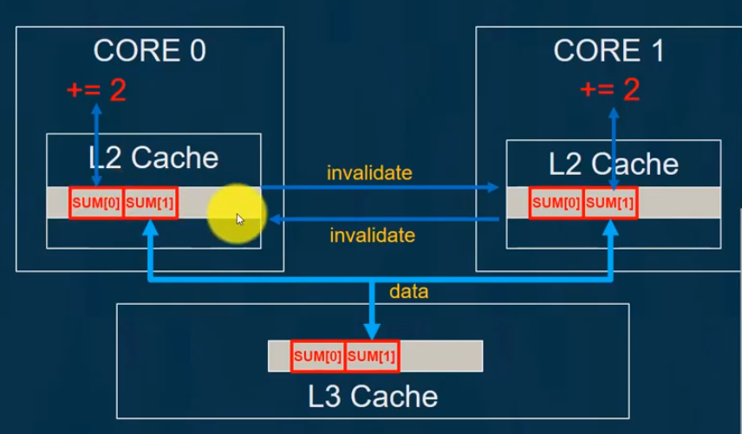

~~코어에서 데이터레이스는 없지만 캐시라인단위로 캐시를 읽어서 결국 L3캐시에서 데이터를 가져와서 읽는다?~~

volatile int sum[MAX_THREAD * 64];

이렇게 해결할수있음

멀티스레드 프로그래밍의 종류

1. Heterogeneous 멀티쓰레딩

쓰레드마다 맡은 역할이 다르다.

다른 code part를 실행

쓰레드 간 Load Balancing이 힘들다

병렬성이 제한된다.

2. Homogeneous 멀티쓰레딩

Data/Event Driven 프로그래밍

모든 쓰레드는 Symmetric하다 – available 한 순서대로 input을 처리한다

자동적인 load balancing, 제한 없는 병렬성

작업 분배 Queue를 비롯한 일반적인 병렬 자료구조 필요

Volatile int *a; -> 포인터 a가 가르키는 실제 값이 volatile

Int * volatile a; -> 포인터변수 a 자체의 값이 volatile

임계영역

mutex lock은 systemcall로 구현하지 않고 알고리즘 + 특별한 cpu명령어로 구현한다

피터슨 알고리즘에서 오류가 생기는이유

PC에서의 메모리 접근이 atomic이 아니다

99.5%는 atomic이지만 0.5%정도는 atomic이 아니다

컴파일러 문제는 아님

메모리에 데이터를 쓴 순서대로 바뀌지 않음(메모리의 일관성 문제)

ex. 코드순서상 데이터 쓰기가 먼저고 그 다음이 데이터 읽기여도 데이터를 읽을 때 쓰기전 데이터를 읽을수도있음 즉 cpu가 명령어를 실행할 때 코드 순서대로 실행이안됨

write buffer: 캐시미스가 나서 메인메모리에 접근해야되는 상황이 되면 일단 버퍼에 넣고 다음 cpu는 다음명령을 수행한다. write buffer때문에 메모리업데이트 순서가 바뀌면서 일관성이 깨진다.

volatile키워드는 기계어로 변역되지 않음. 컴파일러에만 영향을 줌. cpu연산과는 관련이없음.

mfence 를 코르어디에 넣어야할지 알기힘듦

mfence 를 남발하면 성능이저하됌

atomic을 사용하면 코드사이에 mfence를 안넣어도되지만 성능이 더 안좋음

메모리에서 캐시로 데이터를 가져올때 캐시라인단위로 가져옴

x86 cpu에선 캐시라인크기는 64바이트

addr = addr / 64;

addr = addr * 64;

이 코드로 데이터를 캐시라인 끝과 첫부분에 걸치게 만듬

그래서 캐시라인 두줄에 걸쳐서 데이터가 존재해서 캐시에서 메모리로 데이터를 전송할때

캐시라인 한줄씩 작업 => 총 두번작업이 일어나면서 atomic하지않게 됨

이러한 상황에 대한 대책

모든데이터를 char단위로 만듬 -> X

포인터변수를 쓸때 캐시라인에 걸치는지 확인을해야함

c++에서 atomic으로 선언한 변수들끼리만 메모리일관성이 생긴다.

atomic 변수는 다른 변수들과는 메모리 일관성이 깨질수있다.

over subscription - 사용가능한 코어개수보다 쓰레드를 더 많이 만들어서 lock을 얻은 스레드가 스케쥴링에서 제외될 경우 lock을 기다리는 모든 스레드가 공회전 하게된다.

무대기(wait free) - 모든 스레드의 메소드가 정해진 시간에 끝나는 것

무잠금(lock free) - 여러개의 스레드가 서로 간섭해서 딜레이가 생기는 상황이지만 멈추지않고 적어도 하나의 메소드는 작업을 마친다. (딜레이는 있지만 멈추지는 않음)

단점은

Atomic은 기본자료구조에만 쓸 수 있음(int char short 등)

CAS 이론

CAS알고리즘이 x86cpu에 70년대부터 있었음 -> lock unlock을 구현하기 위해 만들어짐

Cas는 모두 동시에 실행되지만 cas알고리즘 true를 받는건 한 스레드

cas구현방식

X86 cpu는 bus locking 방식

Arm cpu는 LL/SC 방식 (Load Linked / Store Conditional)

Armcpu방식이 더 좋음 ABA문제를 피할 수 있음

성긴 동기화 - 임계영역으로 만들어지는 영역이 크다

세밀한 동기화 – 임계영역의 폭이 좁다 노드별로 임계영역을 정해서 병행성 향상

노드를 수정할 때 뿐아니라 검색할 때도 락을 걸어야함

낙천적 동기화 – 검색하는 과정에서는 락하지않고 검색후에 락을 걸고 노드가 정확한지 확인

자바에서 try블록은 실행이되다가 try블록을 빠져나가거나 중간에 리턴, 브레이크, 컨티뉴로 빠져나갈 때 finally를 실행하고 빠져나감

게으른 동기화 – remove할 때 마킹을해서 지워진 노드인지 아닌지 판별한다. 노드삭제보다 마킹을 먼저하면

마킹이 true일 때 100퍼센트 노드가 존재함 그러나 마킹이 false일때는 100퍼센트 지워진 노드인지 확정은 못함

1. 이때 마킹변수를 volatile변수로 선언하고 노드 자체도 volatile로 만들어야한다
2. 마킹이 노드삭제보다 먼저 실행되야 하므로 메모리펜스를 넣어줘야한다 -> 메모리펜스를 넣으면 volatile키워드를 빼도 된다 (어차피 cpu에서 펜스로 실행순서를 지켜주기 때문에) 따라서 메모리펜스로 해결이 가능하다면 volatile은 안써도됨 성능저하를 일으킴
3. X86 cpu라면 메모리펜스가 없어도 잘 실행되지만 armcpu나 다른 cpu에서는 실행순서에 문제가 생길수도있음

게으른 동기화에서 메모리 누수 해결 방법

1. 게으른 동기화에서 삭제되는 노드들을 재활용할 수 있는 freeList를 만든다. EBR (Epoch Based Reuse)을 사용하여 메모리 릭을 해결해야한다.
2. Shared_ptr을 사용하는방법 sharedptr는 레퍼런스 카운터가 있어서 이 포인터를 가르키는 래퍼런스가 몇개인지 알 수 있다. 래퍼런스 카운터는 atomic함 ->그런데 데이터레이스생김

여기서 sharedptr문제가 발생 sharedptr은 멀티스레드전용이 아님.

Head는 고정이지만 head->next를 읽는과정에서 데이터레이스 발생 그래서 lock을 걸거나 atomic하게 읽어야됨

결론적으로 sharedptr로 메모리 누수를 막을 수 있지만 성능저하가 심함

Lock free 알고리즘 – cas를 통해 구현

add할 때 cas(pred->next, curr, newnode) cas(pred->marking, false, false)

cas를 두번써야하는데 동시에 두번쓸수없음 따라서 꼼수를 써야함

chapter6

합의 객체(consensus) – 논블로킹 알고리즘을 만들기 위해 필요한 객체

atomic으로 자료구조를 atomic하게 쓸수있지만 모든 자료구조가 가능한건 아니다

구조체를 atomic으로 사용할려고 할 때 내부적으로 mutex로 구현된다.

합의객체

* 기본 동기화 연산을 제공하는 가상의 객체
* 기본 동기화 연산: decide
  + 선언: Ttype_t decide(Type_t value)
  + 동작
    - n개의 스레드가 decide를 호출한다.
    - 각각의 스레드는 한번 이하로만 호출한다.
    - Decide는 모든 호출에 대해 같은 값을 반환한다.
    - Decide가 반환하는 값은 전달된 value중 하나이다
    - atomic하고 waitFree로 동작
  + 의미
    - 모든 스레드가 같은 결론은 얻는 방법
    - Decide가 watiFree이면 모든 스레드가 waitfree로 같은 결론을 얻는다
    - 여러 경쟁 스레드들 중 하나를 선택하고 누가 선택되엇는지 모든 스레드가 알게한다
      * 높은 확률로 제일 처음 decide를 호출한 스레드가 선택됨

합의 수 consensus number

* 클래스c와 atomic메모리를 여러 개 사용해서 n개의 스래드에 대한 합의 객체를 구현 할 수 있을 때 클래스 c가 n개스레그 합의 문제를 해결한다 라고 한다
* 클래스 c의 합의수는 c를 이용해서 해결 가능한 n개의 스레드 합의 문제 중 최대의 n을 말한다. 만약n이 존재하지 않는다면 그 클래스의 합의 수를 무한하다고한다.

일가 상태

* 앞으로 어떠한 이동을 하더라도 결정 값의 변화가 없는 경우

이가 상태

* 최종 결정 값이 결정되지 않은 상태

임계 상태

* 현재 상태가 이가이다, 다음의 이동으로 무조건 일가 상태가 된다.

모든 2 스레드 합의 프로토콜의 초기상태는 이가이다.

모든 무대기 합의 프로토콜은 임계상태가 반드시 존재한다.

합의객체 (증명용)

* 합의수
  + Atomic memory read/write 합의수1
  + Wait free queue 합의수 2
  + 다중객체 합의수 345.
  + cas알고리즘 합의수 무한대
* 합의수가 많은 알고리즘으로 합의수가 더 적은 알고리즘 구현가능

무잠금 만능 구성

* 조건: 절대적이다
  + 모든 객체의 초기 상태는 항상 같은 상태이다.
  + 같은 상태에서 같은 입력을 주면 항상 같은 결과가 나온다

스핀락: 계속해서 잠금을 시도하려 할 때

스피닝: 잠금을 획득하기 위해서 계속 시도하는 과정

멈춤(blocking): 운영체제가 현재 스레드를 멈추고 다른 스레드를 할당하는 방법

TAS(test and set) 성능 저하 원인

* 모든 스핀중인 스레드들이 거의 캐시미스가 발생하게 되고, 최신값을 버스로부터 새로 얻어와야만 하게 만든다.
* 스핀중에 스레드에 의해 버스가 독점되어 새로 값을 얻어오는 과정에서도 지연 발생

TTAS (test test and set)

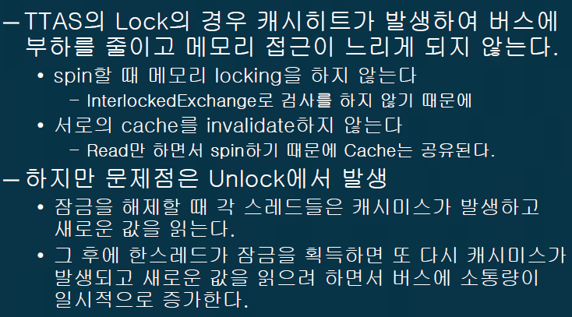

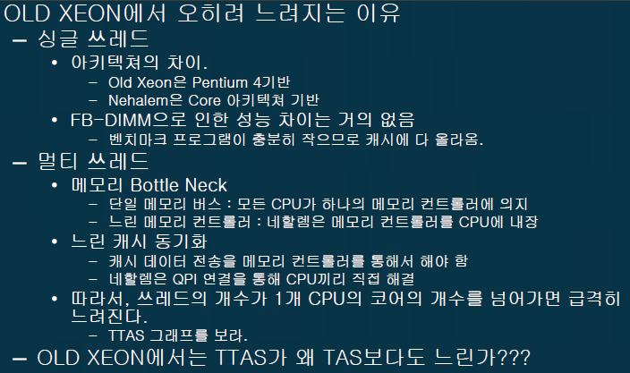

Lock_guard 는 생성자에서 락을 걸고 소멸자에서 언락을 한다

무제한 락프리 큐는 병렬처리에서 큰 성능향상을 기대하기 어려움

무제한 락프리 큐에서 ABA문제 때문에 문제가 생길수도있다

LL load linked SC scroe conidtion

자바는 실행할 때 기계어로 컴파일되서 실행되는게 아니라 jvm자바 가상머신에서 실행되기 때문에 속도가 많이 느리다

ABA문제

* 노드 재사용 시 생기는 문제, 삭제된 노드를 new를 통해 재사용 하는데 삭제된 노드 a를 다시 head가 가르키게 됨, a는 삭제되기 전에 b를 가르키고 있었음 – head가 c로 전진해야 하는데 b로 전진, b는 이미 삭제된 노드이거나 다른 위치에 존재 (무한루프 or 오작동 발생)
* CAS(compare and swap) 연산에서 발생하는 문제, 메모리풀에서 해제된 메모리가 재사용됐을 때 CAS에서는 메모리 주소로 비교를 하기 때문에 이전에 해제된 메모리가 다시 재사용된 것인데 주소가 같아서 해제하기 전 노드로 인식해서 오류 발생
* 해결1: 포인터를 주소 + 플래그값로 확장해서 포인터값을 변경할 때 플래그값을 변경해서 CAS연산할 때 주소와 플래그값까지 함께 비교// 대부분의 64bit cpu에서는 가상주소를 52bit밖에 사용하지 않는데 이때 64비트에서 남는 바이트에 플래그로 사용할 값을 저장해서 CAS연산시에 플래그 값까지 처리
* 해결2: 래퍼런스 카운터 사용

ABA문제를 해결하는 방법

EBR(epoch based memory reclamation)

Harzard pointer

무제한 무잠금 스택

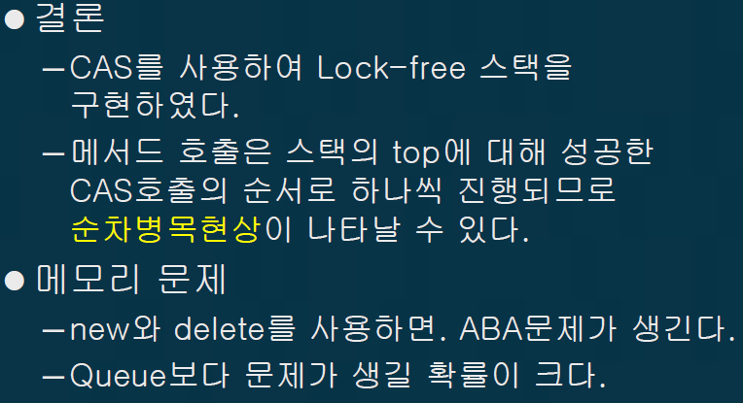

Back Off 스택

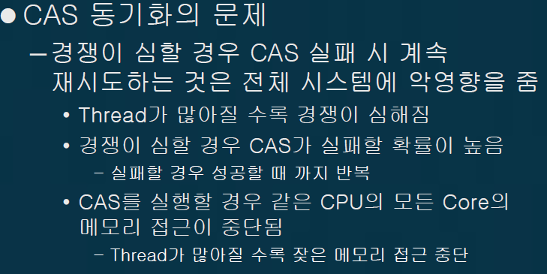

SKIP LIST

Redis는 내부적으로 스킵리스트로 구현되있음

락프리 스킵리스트

락프리 프로그램 총정리

왜 멀티스레드 프로그래밍을 해야하는가

* 성능향상을 위해

멀티스레드 프로그램은 멀티코어cpu에서 어떻게 실행되는가

* 코어마다 개별적으로 병렬실행

멀티스레드 프로그래밍 API는 무엇인가

* 스레드 생성, 조인, 뮤텍스, 아토믹스레드팬스 등

내가 작성한 멀티스레드 프로그램이 왜 죽는가

* 데이터레이스 때문

Lock을 쓰면 왜 느린가?

* 락 오버헤드가 있고, 락을 걸면 병렬성이 떨어진다.

Lock을 제거했더니 왜 죽는가

* 메모리 일관성 문제, 캐시스레싱 문제 등 (소스코드 레벨에서 쉽게 확인 불가)

Lock을 사용하지 않을 때 스레드간 동기화는 어떻게 구현하는 것이 좋은가

* voatile변수, atomic변수 사용

논블로킹 알고리즘 구현방법

* 카스연산으로 구현 CAS, 카스연산도 많이쓰면 안좋다?

논블로킹이 블로킹보다 왜 좋은지

* 스레드간 충돌이 심한경우에 성능향상폭이 크다.

병렬 라이브러리 (현재로선 락프리 알고리즘이 제일 좋다)

C++11 mutex에서 lock_guard

락을 걸고 언락을 해주지 않아도 되도록 하기위해서 사용, 락가드로 락을 걸면 해당 블록을 빠져나갈 때 언락이 자동으로 됨, 락가드 객체의 생성자에서 락을걸고 소멸자에서 언락을 함

아토믹 스레드펜스, CAS(atomic_compare_exchange_strong, atomic_int a, atomic<bool> b;

성능 때문에 다루지 않을것들

* Conditional_variable, future, promise, async

Open MP

* C, c++, fortran에서 병렬프로그램하게 하는 api
* 공유메모리에서 멀티스레드 구현, fork-join모델
* 컴파일러 디렉티브에 의존, nesting 가능(병렬화 겹침), 메모리 일관성 보장X
* 그냥 c++의 thread쓰는게 더 빠르다
* Parallel directive
  + 멀티스레드가 생성되서 해당되는 블록의 코드를 병렬로 수행, 블록의 끝에서 모든 쓰레드의 종료 확인후 진행을 계속한다.
* For 병렬화에서 data dependency를 검사하지 않는다,
  + c[i] = c[i-1] + a[i]; // 오동작
  + data dependency는 프로그래머 책임임
* Section 섹션을 나눠서 섹션들을 병렬로 같이 실행 가능

TBB (Intel Thread Building Block) - 많은 게임프로그램에서 사용중, Task관리 기능

TBB 기능

* Loop parallelizer: pragma를 사용하지 않고 고유의 함수를 사용
* Containers: stl과 유사한 형태의 멀티스레드 논블로킹 컨테이너 제공
* Mutual exclusion: 다양한 형태 lock 제공
* 메모리 할당자 제공
  + 멀티스레드에서 효율적인 메모리 할당자, 기존의 메모리 할당자를 교체
* TASK 스케쥴링

Loop Parallelizer

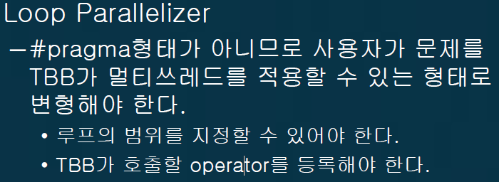 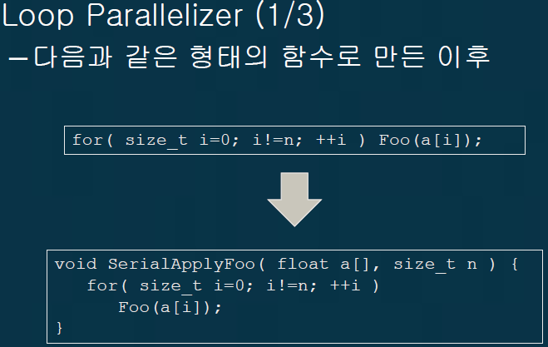

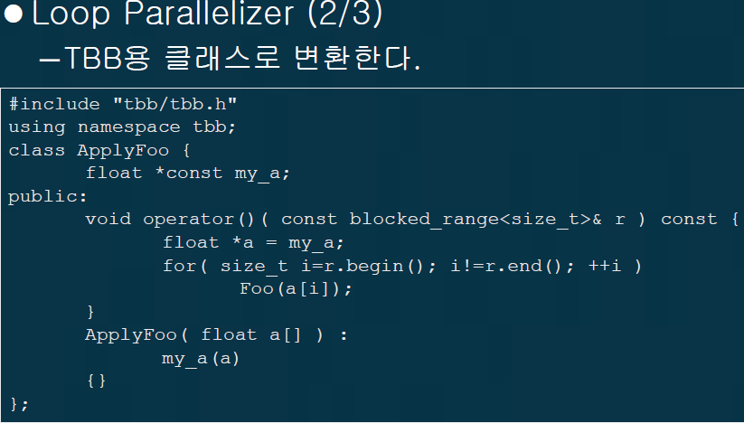 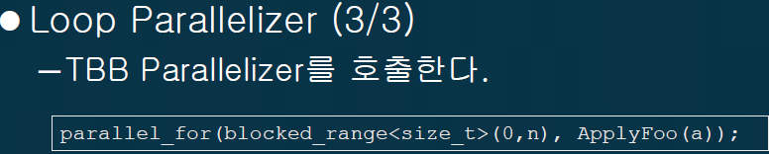

Container 멀티스레드 환경에서 사용하는 컨테이너 제공

Mutual Exclusion

* 편한 락킹 지원

RWLock

* Read는 병렬실행 가능 (성능향상이 엄청 큰건 아님, read비율이 많을 때 좋을듯)

CUDA (computer unified device architecture)

* GPU를 사용해서 대규모 병렬처리를 하는 것, 단점은 엔비디아 그래픽카드만 가능
* 처리할 데이터를 메인메모리에서 gpu메모리로 가져옴-> gpu가 실행할 프로그램을 gpu에 넣어줌->gpu에서 gpu메모리를 사용해서 실행->gpu메모리에 있는 데이터를 다시 메인메모리로 가져감->출력or~~
* 단점: 메인메모리에서 gpu메모리로 데이터이동하는데 걸리는 시간이 크다(낮은 io 및 직렬계산 속도, cpu와 gpu사이의 병목), 적은 메모리(그래픽카드의 vram)->cpu의 내장gpu(딱히 좋은방법은 아닌듯)
* 장점: 계산량이 엄청나게 많을경우에 좋다.
* 게임에선 딱히 쓸일없음, 게임에서 gpu는 그래픽랜더링 연산하는데에도 바쁨), 물리엔진 연산할때는 사용할때도 있음, 서버에서도 딱히 없음

멀티코어 프로그래밍의 문제들

1. 병렬성이 없다->성능개선의 여지가 없음

- 의도하지 않은 멈춤, 우선순위 역전, 호위현상

2. 교착상태의 위험

- 해결책: 프로그래밍을 잘해야한다. 현실: 잠금(lock)에 의존하는 거대한 시스템

논블로킹 알고리즘: CAS연산사용, 락으로 인한 멈춤현상 회피가능

* 문제: 알고리즘이나 자료구조 구현을 설계하기가 어렵다, 프로세서가 많아질수록 CAS연산의 부하가 커짐
* CAS의 근본적인 문제: 연산 단위가 word이다( 여러 개의 word의 변경을 원자적으로 할수있으면 알고리즘 구현이 쉬워진다)

Lock free 구현은 확장성이 떨어진다

자료구조 합성에서 어려움

* 두개의 메소드 호출의 atomic한 구현이 어렵다
  + 예) sum+=2, sum = sum + 2;
* 다른 자료구조의 메소드들의 연속동장을 atomic하게 구현이 더 어렵다.
  + A.enq(B.deq()) => atomic_transfer(A,B)

자료구조의 정확성

* Lock free알고리즘의 정확성을 증명하는 것이 매우 어렵

요약: 시스템이 커지면 잠금의 효과적인 관리가 어렵다, 논블로킹알고리즘의 경우 CAS가 워드 단위밖에안되서 알고리즘이 복잡해진다.

트랜잭션

* 지금까지의 단점을 보완하기 위해 고안된 새 프로그래밍 모델

트랜잭션 메모리

* 장점:
  + 생산성: 락프리 알고리즘보다는 간단
  + 정확성: 제대로 동작하는 알고리즘이라는 것을 검증하기가 쉬움
  + 성능: lock free에 근접한 성능

STM 단점

* 오버헤드가 커서 코어가 매우 많지 않으면 오히려 저하

HTM단점

* 범용성: 일부 cpu에서만 지원
* 제한성: HW용량의 한계로 알고리즘이 제한됨, 성긴동기화와 lockfree 중간 정도의 작성 난이도, high contention(충돌이 많은 상황)상황에서 락프리보다 성능 저하

한계: 코어개수가 많아질경우 성능향상의 한계가 찾아옴

하스웰 HTM의 한계

* 모든 알고리즘에 적용 불가능
  + HW용량한계 -> 알고리즘 맞춤형 수정
  + Nested transaction 불가(가능하지만 무조건 몽땅 롤백)
* 오버헤드: 모든 레지스터 내용 저장 및 롤백

